POZVÁNKA
Srdečně zveme všechny zájemce, kteří mají v plánu v příštím roce strávit několik dní se svými čtyřnohými mazlíčky a ještě si přitom s nimi zacvičit, socializovat je, pohrát a vyřádit se, na naše pobytové společné akce.
V roce 2014 to budou na jaře a v létě:
Jarní výcvikový a relaxační víkend  ATC Relax Slunečnice  17. – 21. 4. 2014 | XIII. ročník Letní výcvikový a relaxační  tábor Přátelství  17. – 24. 8. 2014
Pozvánky (propozice) a příhlášky – www.sojkovy-queenelsa.cz/tabor
AKCE - Při odeslání přihlášky a zaplacení zálohy do konce r. 2013
se snižuje částka za výcvik o 20 % u prvního i dalších psů
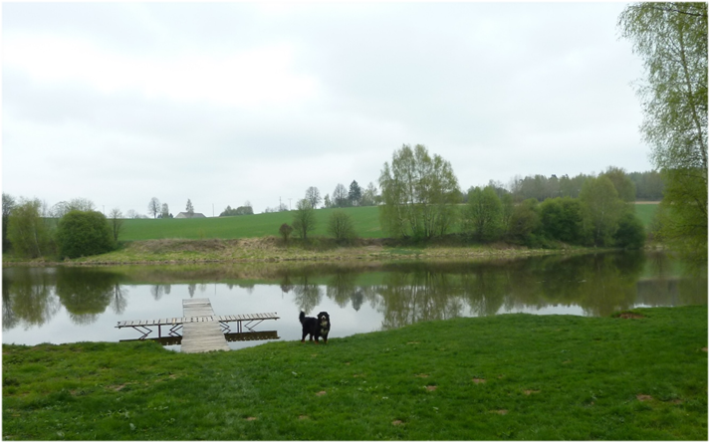 | 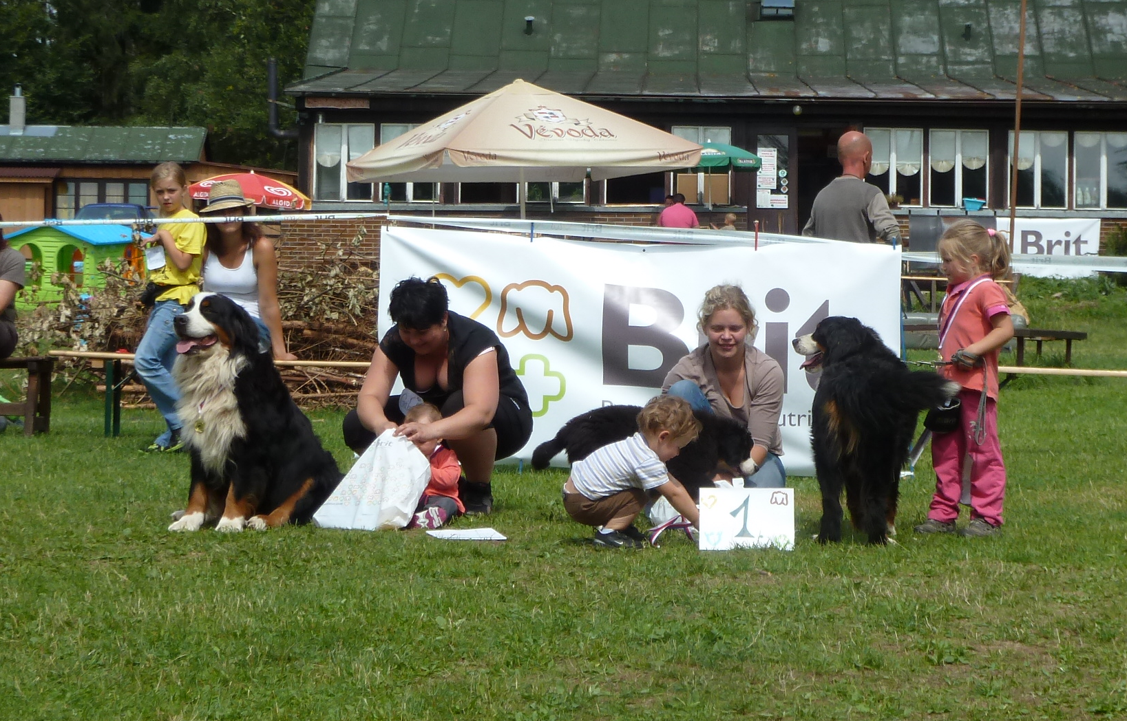
V nádherné přírodě jihovýchodních Čech, krajině rybníků a přírody, u břehu Ratmírovského rybníka.  http://www.chatyslunecnice.cz/kontakty | KC Javorová skála najdete na náhorní planině u kopce Monínec (nejvyšší ve stč. kraji, kde je také sjezdovka) nedaleko městačka Sedlec-Prčice v krajině českého Meránu. http://www.javorovaskala.com/

